


F.IN.CO
Ordine degli Architetti, Federazione Industrie Prodotti

P.P.e C. di Roma e Provincia Impianti e Servizi per le Costruzioni

La filiera delle costruzioni per la qualità dell’abitare

Corso di aggiornamento on line per operatori del settore

BIOCLIMATICA E RISPARMIO ENERGETICO

corso 1: Progettazione sostenibile
corso 2: Tecnologie e materiali sostenibili
corso 3: Certificazione energetica

Hanno aderito:


Ordine degli Architetti P.P.e C. della Provincia di Biella

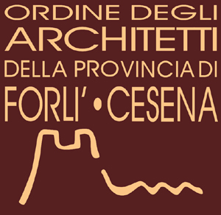
Ordine degli Architetti P.P.e C. della Provincia di Forlì-Cesena

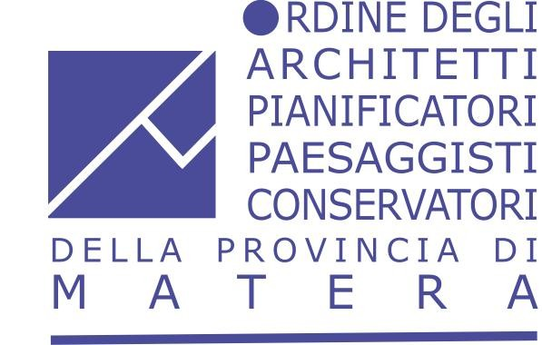
Ordine degli Architetti P.P.e C. della Provincia di Matera


Ordine degli Architetti P.P.e C. della Provincia di Modena


Ordine degli Architetti P.P.e C. della Provincia di Oristano


Ordine degli Architetti P.P.e C. della Provincia di Savona

INTRODUZIONE

Il programma di aggiornamento di seguito illustrato è dedicato al crescente numero di operatori - professionisti, imprenditori, tecnici, responsabili di cantiere - che intendono implementare le proprie competenze per rendere più competitivo sul mercato il costruito in quanto immobile efficiente anche per il risparmio energetico previsto.
A questo scopo è stato sottoscritto un Protocollo di intesa tra l’Ordine degli Architetti P.P.C. di Roma e Provincia e la F.IN.CO, (Federazione Industrie Prodotti Impianti e Servizi per le costruzioni), a cui hanno successivamente aderito gli altri Ordini Provinciali sopra segnalati.
Con il contributo di altre organizzazioni specialistiche, hanno prodotto il materiale didattico proposto.
La scelta della modalità on line per la diffusione dei contenuti formativi deriva da alcuni fattori di economicità per l’utente, in particolare: il risparmio di tempo e la personalizzazione della fruizione, la maggior quantità di contenuti veicolati rispetto alla tradizionale lezione di aula, la comprensibilità ed efficacia didattica sostenuta dalla possibile consultazione di esperti, il basso costo dell’offerta formativa.
Saranno organizzate visite a realizzazioni o impianti a seguito della eventuale richiesta da parte degli utenti.
Il linguaggio del programma è sintetico ed efficiente: sintesi concettuali, presentazioni di casi, biblioteca con testi e documenti, posta interna per rivolgere domande, risposte da parte degli esperti.
Dalla comunità di utenti che si attiva attraverso il percorso formativo, sarà possibile trarre suggerimenti utili al suo miglioramento continuo.

ARTICOLAZIONE DIDATTICA

Il programma formativo offre tre corsi autonomi che l’utente può scegliere a seconda delle proprie esigenze. La fruizione di tutti e tre i corsi consente di ricostruire l’intero percorso dalla progettazione alla certificazione energetica.

CORSO 1
PROGETTAZIONE SOSTENIBILE
Il corso espone i principi generali che sono alla base della progettazione bioclimatica.

Le unità formative concernono:
- Criteri progettuali: riferiti a studio del sito, forma dell’edificio, caratteristiche distributive, analisi energetica, esempi del passato
- Materiali complessi: infissi, coperture e facciate
- Impianti: solare fotovoltaico e termico
- Normativa: europea, italiana, regionale e locale.

CORSO 2
TECNOLOGIE E MATERIALI SOSTENIBILI
Il corso descrive le caratteristiche generali ed energetiche di tecnologie e materiali sostenibili.

Le unità formative concernono:
- Materiali semplici: legno, laterizio, isolanti e vetro
- Materiali complessi: infissi, coperture e facciate
- Impianti: solare fotovoltaico e termico, cogenerazione, eolico e biomasse
- Normativa: europea, italiana, regionale e locale.

CORSO 3
CERTIFICAZIONE ENERGETICA
Il corso analizza le caratteristiche fisico-tecniche dell'involucro edilizio, la normativa nazionale e regionale, la verifica energetica delle costruzioni e la simulazione di calcolo del bilancio termico (estivo e invernale) di un edificio, confrontando i risultati ottenuti su un edificio tradizionale e dopo aver effettuato modifiche sui materiali e tecnologie dimostrando il vantaggio economico che ne consegue.

Le unità formative concernono:
- Normativa: italiana e regionale
- Materiali
- Calcolo della Certificazione energetica

TUTTI I CORSI DISPONGONO DI:

Risorse a supporto dell’apprendimento
Biblioteca: testi generali, articoli da pubblicazioni tecniche, estratti normativi, schede tecniche, guide, istruzioni, fac-simili, software di calcolo;
Bibliografia;
Sitografia;
Glossario: definizioni terminologiche, esplicitazione di simboli e formule.

Servizi didattici
Aula virtuale
Forum: area comune per la libera socializzazione e l’apprendimento sui contenuti specifici
Tutoring: ricezione di allegati, elaborati o documenti, di FAQ con raggruppamento di domande e risposte in un menu consultabile, posta interna.

ACCESSO

L’attività didattica inizierà ad Aprile. Sono già aperte le preiscrizioni
attraverso il sito del Cesarch, www.cesarch.it.
I costi di iscrizione sono di 350 euro + iva a corso, con sconto del 30 % a coloro che sono iscritti ad uno degli Ordini che hanno aderito al progetto.
Eventuali informazioni potranno essere indirizzate alla segreteria didattica dei corsi: …….@...... (in via di definizione).

